Центр краеведения
В центре краеведения собраны материалы по истории детского сада, города, края и страны, символы города – флаг, герб и государства – флаг, герб, гимн. Книги с произведениями авторов – жителей Игарки, карта Российской Федерации, фотографии и открытки с изображением городов Игарка, Красноярск, Москва. Для обогащения представлений о нашей стране есть альбомы «Моя родина Россия», «Что мы знаем о народах России?», «Народы Севера». Игры серии «Мир на ладошке» Россия.
Выставки периодически меняются, выставляются макеты, создаются мини-музеи.

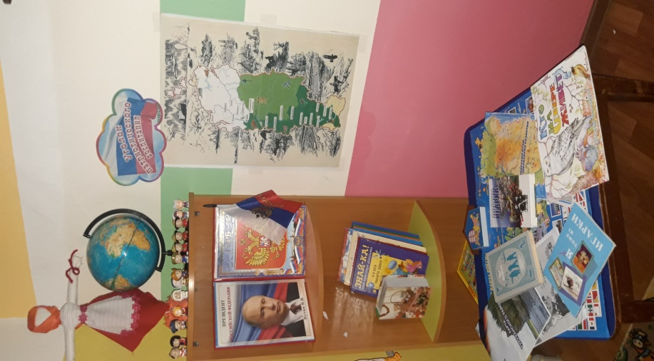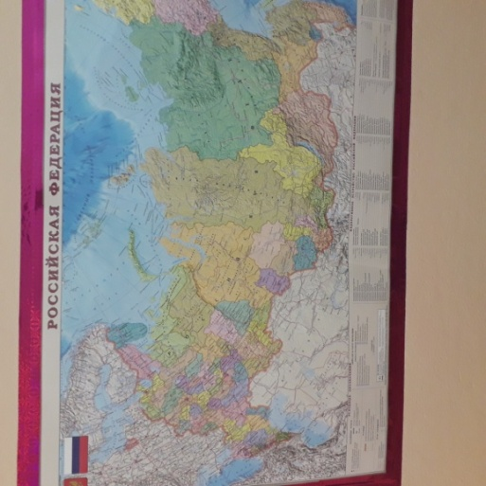

Литература и наглядный материал
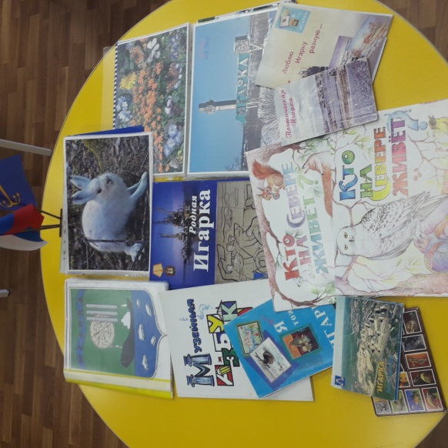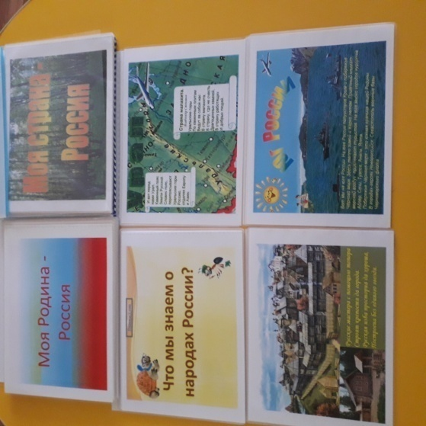

Мини-музей «Ремёсла на Руси»
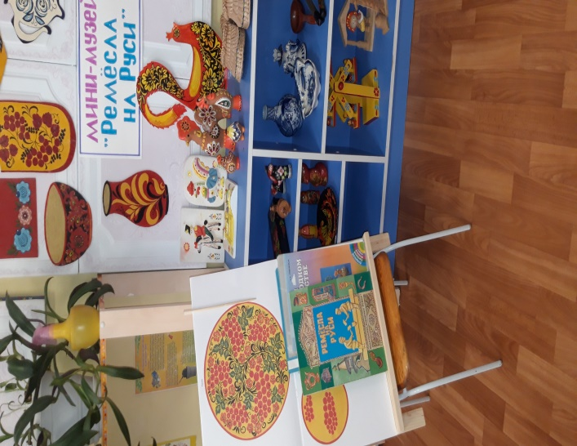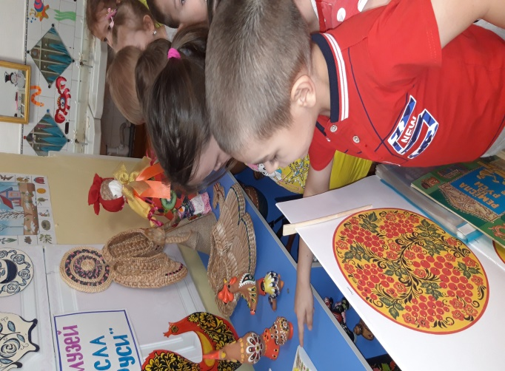

Мини-музей «Часики»
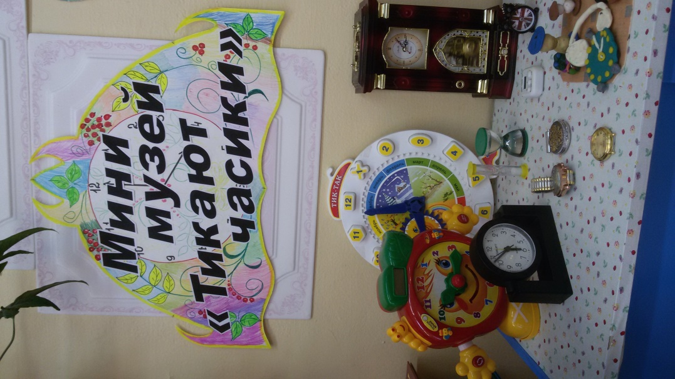

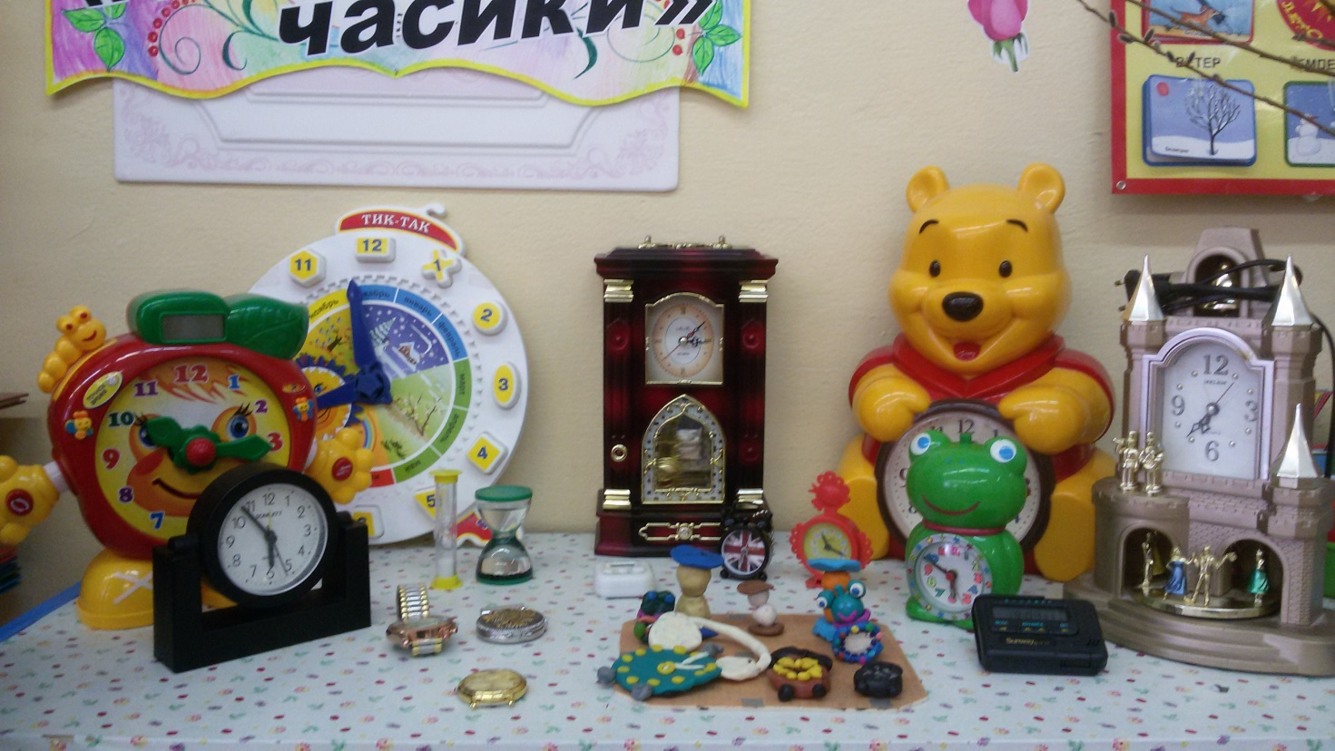

Выставка детского творчества «Животные нашего края»

